社区中心
绿色建筑设计专项方案
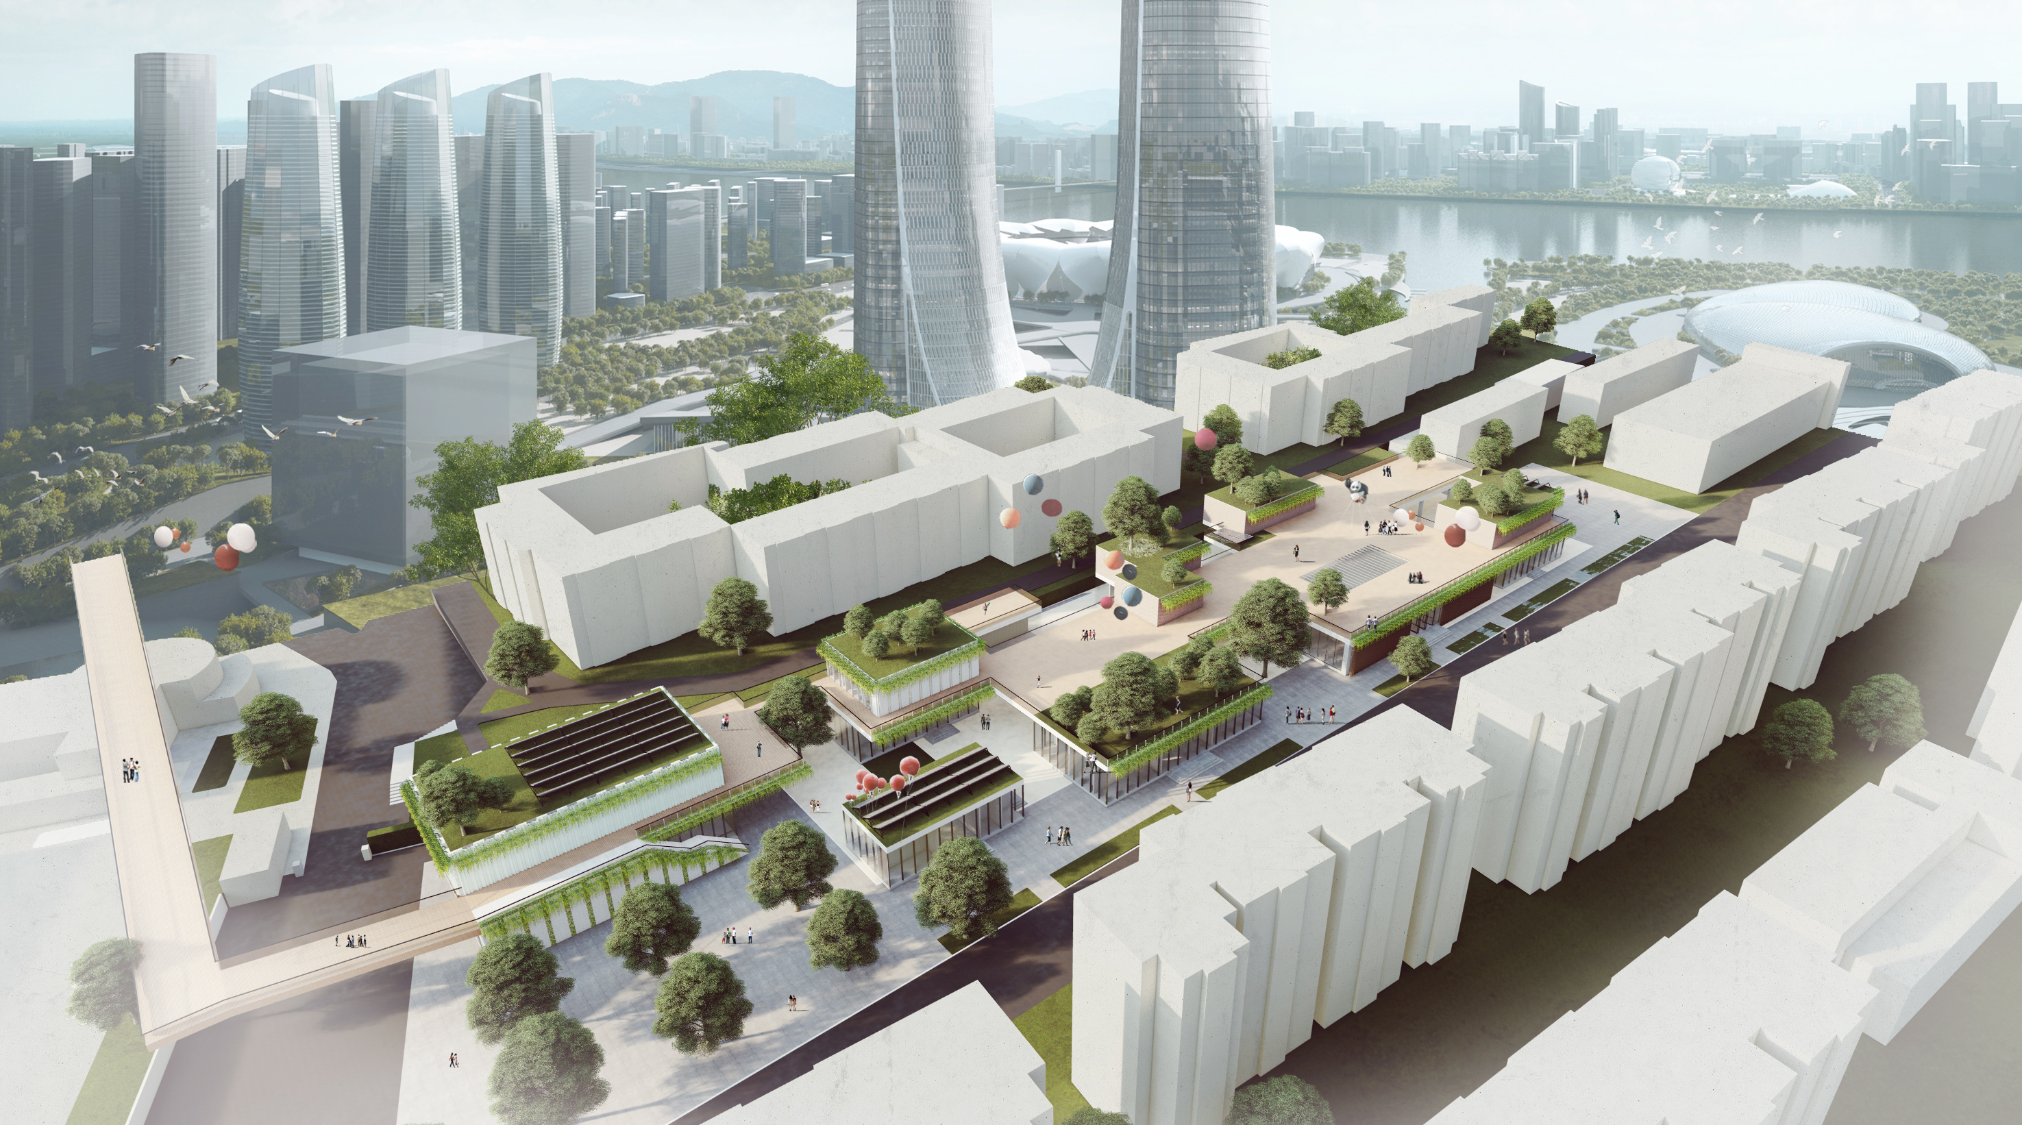
业主单位：
设计单位：
咨询单位：
项目地址：雨花台区铁心桥街道
报告日期：2023年3月3日

1. 概述
项目名称：社区中心
参评阶段：设计阶段
依据标准：江苏省绿色建筑设计施工图审查技术要点
标准要求：
 | 安全耐久 | 健康舒适 | 生活便利 | 资源节约 | 环境宜居 | 提高与创新
控制项 | √ | √ | √ | √ | √ | —
评分项 | ≥30% | ≥30% | ≥30% | ≥30% | ≥30% | —
★ | ≥60
★★ | ≥70
★★★ | ≥85
技术要求：
技术指标内容 | 自评情况 | 申报星级要求 | 是否达标

评价结果：

